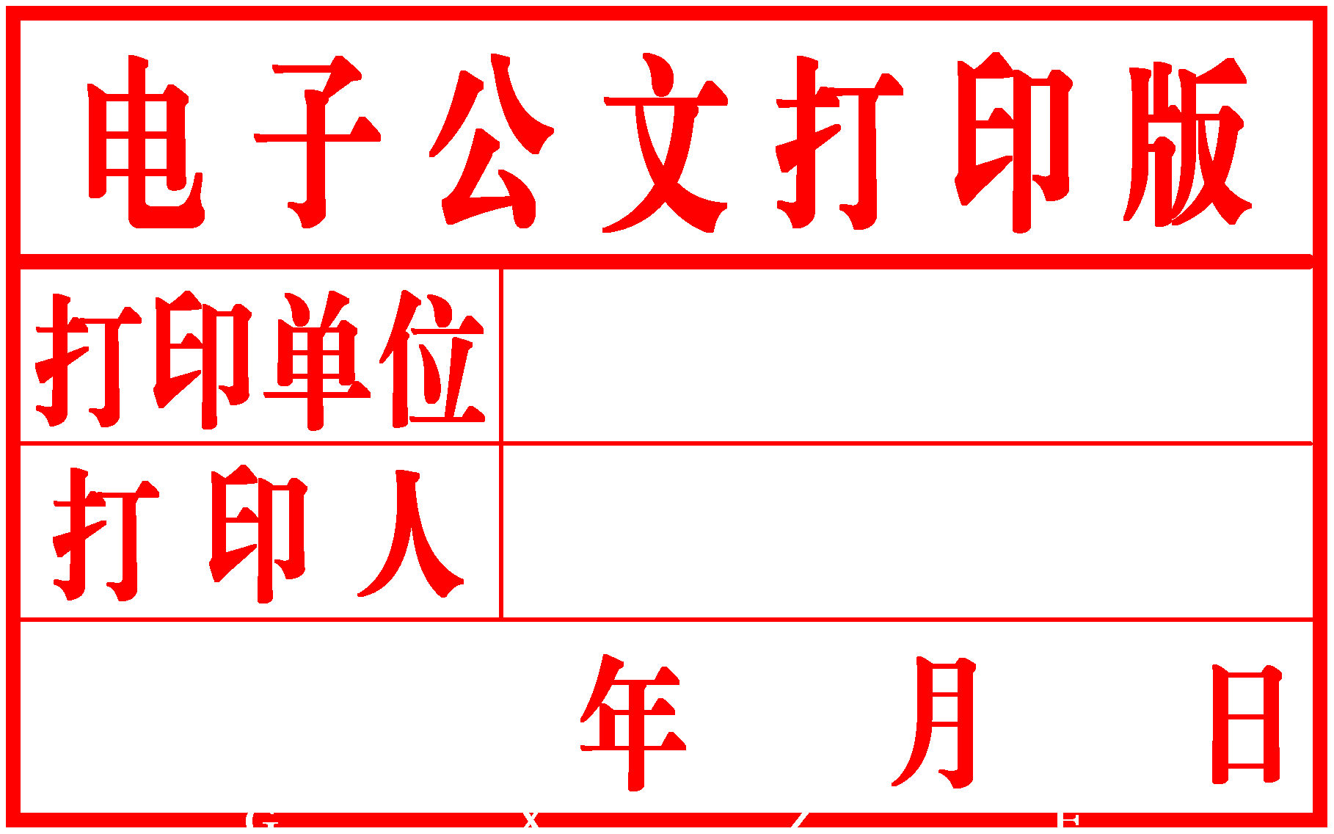

融水苗族自治县人民政府

办公室文件

融政办发〔2020〕40号

融水苗族自治县人民政府办公室
关于印发《融水苗族自治县城乡建设用地增减
挂钩耕地提质改造土地综合整治项目
乡镇项目经费管理办法》的通知

各乡镇人民政府，县直机关各有关部门、各有关单位：
《融水苗族自治县城乡建设用地增减挂钩、耕地提质改造、土地综合整治项目乡镇项目经费管理办法》已经县人民政府同意，现印发给你们，请认真贯彻执行。

融水苗族自治县人民政府办公室
2020年6月28日
融水苗族自治县城乡建设用地增减挂钩耕地
提质改造土地综合整治项目乡镇
项目经费管理办法

第一章 总则

第一条 为深入统筹城乡发展，完善耕地占补平衡，进一步发挥城乡建设用地增减挂钩、耕地提质改造、土地综合整治项目在我县城乡建设中的用地保障和经济社会发展助推作用。根据《广西壮族自治区人民政府办公厅关于大力推进土地综合整治促进城乡统筹发展和易地扶贫搬迁的通知》（桂政办发〔2017〕121号）、《广西壮族自治区自然资源厅财政厅农业农村厅关于印发引导和规范社会资本参与土地整治项目建设指导意见的通知》（桂自然资发〔2018〕16号）等文件精神，结合我县实际，特制定本办法。
第二条 本办法所称“城乡建设用地增减挂钩、耕地提质改造、土地综合整治项目乡镇项目经费”是指根据融水苗族自治县实施的城乡建设用地增减挂钩、耕地提质改造、土地综合整治项目建设的需要，拨付给乡镇人民政府统筹使用的专项项目经费。
第三条 土地整治工作实行计划管理，每年由县人民政府根据我县实际下达实施规模并由县人民政府统筹组织开展实施，坚持“政府主导、部门指导、单位联动、公司实施、社会参与”的工作原则，明确分工，落实责任。

第二章 资金来源及拨付

第四条 土地整治项目中的乡镇项目经费，由社会投资合作公司通过多渠道筹措资金安排解决，纳入项目建设成本核算。
第五条 各项目中的乡镇项目经费标准及拨付，按《融水苗族自治县城乡建设用地增减挂钩、耕地提质改造、土地综合整治项目工作实施方案》的规定执行。

第三章 资金使用管理

第六条 项目资金管理原则
（一）乡镇项目经费管理遵循“公司筹资、财政监管、项目运作、专款专用”的原则。
（二）乡镇项目经费实行预算管理原则，各乡镇必须按照《融水苗族自治县城乡建设用地增减挂钩、耕地提质改造、土地综合整治项目工作实施方案》及本办法的规定使用，原则上不得超出该使用范围支出。如有特殊原因超出该使用范围的，由各乡镇按程序报县人民政府批准。
（三）专账管理、单独核算原则。所有乡镇项目经费实行收支两条线，资金的拨付支出按照相关规定办理，任何单位和个人不得截留、挤占和挪用。
第七条 乡镇项目经费的使用支出，主要包含以下范围:
（一）土地流转补助。指为了落实项目后期管护责任，对承租企业或个人的土地租赁费支出进行适当补助。
实行“先流转，后实施，按年补助”的办法，补助期限最长3年，补助标准按实际承租费用计算，由各乡镇根据实际情况确定。
（二）土地整治项目后期管护补助。增减挂钩项目管护期限五年，耕地提质改造项目管护期限三年，土地综合整治项目管护期限五年，为了落实项目新增耕地农作物的管护责任，对种植的企业或个人在种植农作物期间进行适当补助。
实行“先流转后实施，完成农作物种植后按年补助”的办法，在补助期限内，补助标准每年按照耕地800元/亩、林地（园地）等其他农用地700元/亩的标准拨付乡镇人民政府。其中：
1．由乡镇人民政府用于日常监管等支出300元/亩（其中100元/亩由乡镇拨付给村民委员会用于日常监管等支出）；
- 对于耕地部分，由乡镇人民政府拨付给直接管护人或直接管护主体单位用于项目区地力提升、管护人工成本及种子投入500元/亩；
3．对于林地（园地）等其他农用地部分，由乡镇人民政府拨付给直接管护人或直接管护主体单位用于地力提升、管护人工成本及树种更新400元/亩。增减挂钩项目后期管护费包含在返还给乡镇的增减挂钩节余指标交易收益的10%内。
（三）项目协调费。主要指为了项目的顺利开展，对项目各参与单位、村民委员会、村民小组集体在项目协调工作中的必要协调费用支出。具体协调费用标准由各乡镇根据实际情况确定。
（四）日常工作经费。主要指各乡镇因项目开展所聘用人员的工资、社会保障费用及各种福利补贴、车辆租用、工作人员的下乡补助及现场津贴（按县重大工程项目标准80元/天执行）。办公费、会议费、差旅补助及宣传培训费、相关业务费及协调群众工作的必要开支，村民委干部、村民小组长及村民代表的误工补助等方面支出。

第四章 绩效评价与监督管理

第八条 县财政局会同县自然资源和规划局、社会投资合作公司共同负责对乡镇项目经费的资金使用与管理情况进行监督检查。并建立健全资金绩效评价制度，评价结果作为专项资金支持政策调整和预算安排的重要依据。
第九条 各乡镇对乡镇项目经费的使用负管理责任，建立健全资金使用的会计核算制度，完善会计资料。
第十条 县财政局和县审计局要加大对项目资金的监管审计力度，对发现有截留、挪用和挤占项目资金等违纪、违规行为的，及时将线索移送县纪检监察机关依法依规依纪严肃处理；触犯刑律的，依法移送司法机关追究法律责任。

第五章 附则

第十一条 涉及我县城乡建设用地增减挂钩、耕地提质改造、土地综合整治项目建设的乡镇，拨付给乡镇的项目经费，参照本办法执行。
第十二条 本办法由县财政局和县自然资源和规划局负责解释，法律法规另有规定的，从其规定。
第十三条 本办法自印发之日起执行。

公开方式：主动公开

融水苗族自治县人民政府办公室 2020年6月28日印发

